Муниципальное бюджетное дошкольное образовательное учреждение
детский сад «Родничок»

ИССЛЕДОВАТЕЛЬСКАЯ РАБОТА

Тема: «Тайна ярких красок»

Номинация: «Человек и природа»

Выполнили работу: Баринова Елизавета,
Дагаев Константин, Белова Виктория,
Никитина Евфросиния, Андриенко Валерия, Юрина Алеся

Руководитель проекта: Крутова Татьяна Романовна, воспитатель

с. Елизарово, 2019
Содержание
Введение
1.Теоретическая часть.
1.1. Применение пищевых красителей
1.2. Виды пищевых красителей
1.3. Влияние красителей
2. Практическая часть.
2.1. Опыт с окрашиванием белой хризантемы в разные цвета

Заключение

Литература

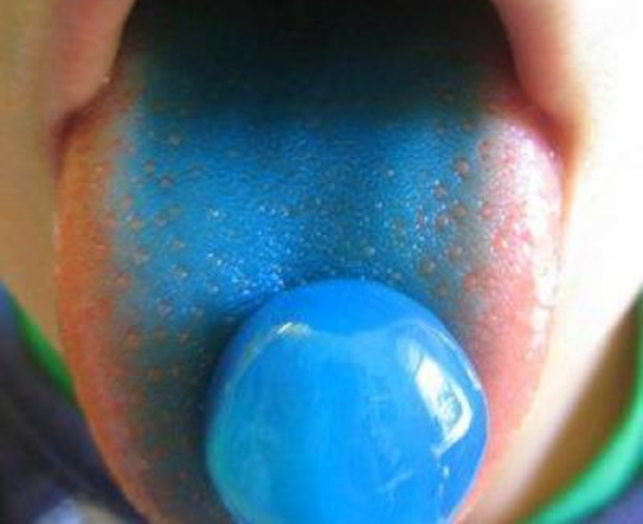
Введение
Почему от конфет окрашивается язык? В чем тайна разноцветных конфет? С этих вопрос мы начали нашу работу.
Пищевые красители добавляются с целью окрашивания бесцветных продуктов, газированных напитков, мороженого, кондитерских изделий для придания им привлекательного вида и цветового разнообразия.

Актуальность.
Влияние пищевых красителей на организм человека.
Объект исследования: пищевые красители.
Предмет исследования: белая хризантема.
Цель:
Узнать:
Где применяются пищевые красители.
Какие бывают пищевые красители.
Влияние пищевых красителей на живые цветы.
Методы исследования:
- Сравнение, сопоставление.
- Наблюдение.
- Изучение литературы.
- Опыт.
- Опрос.
- Обобщение, вывод.

- Теоретическая часть
  - Применение пищевых красителей
Яркие краски в пищевой продукции. Пищевые красители применяются очень широко, например, в изготовлении кондитерских изделий и сладостей добавляют пищевые красители.
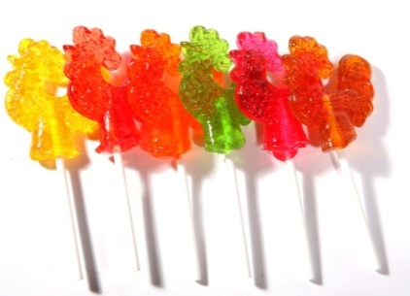
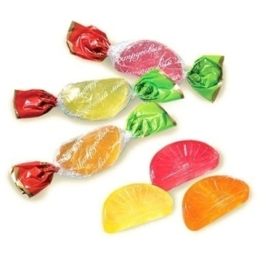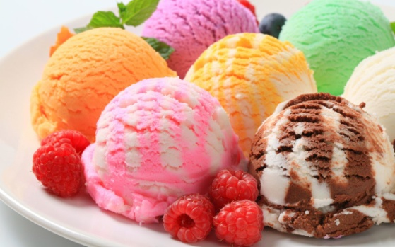



  - Виды пищевых красителей
Натуральные, это соки, выжатые из овощей, фруктов и зелени.
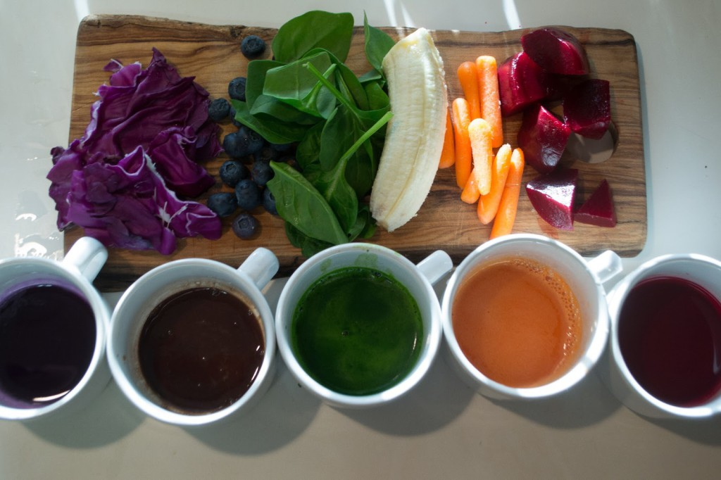
Искуственные красители, полученные в лабораторных условиях в виде порошка, жидкости.
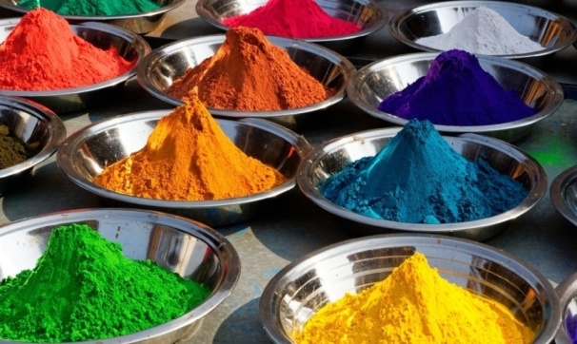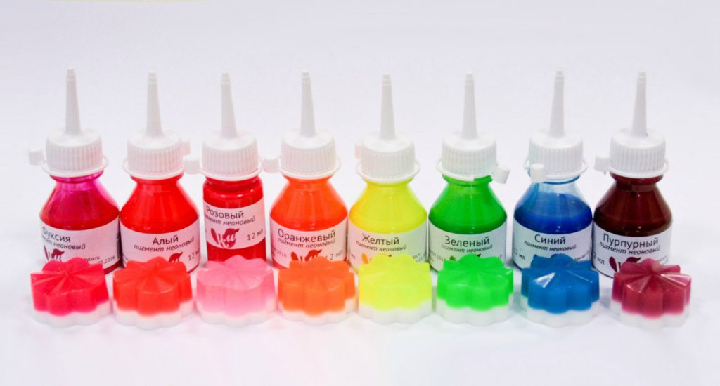
Встречаются на упаковке в виде надписи Е100 до Е199
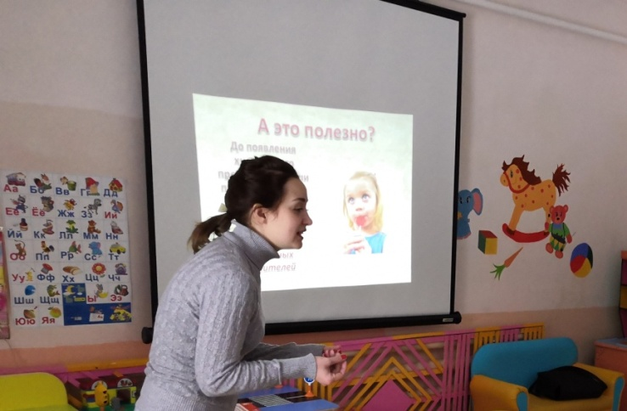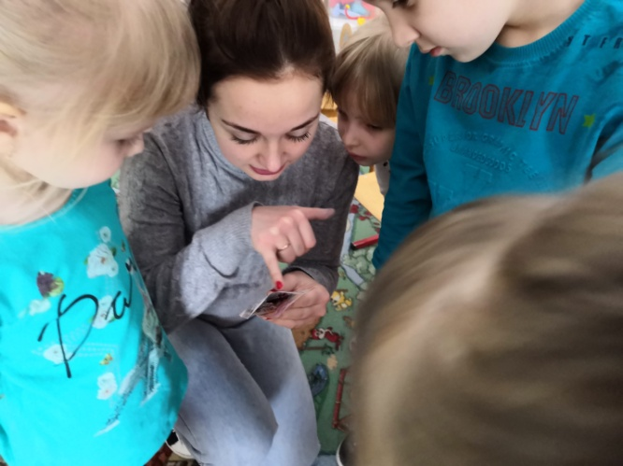
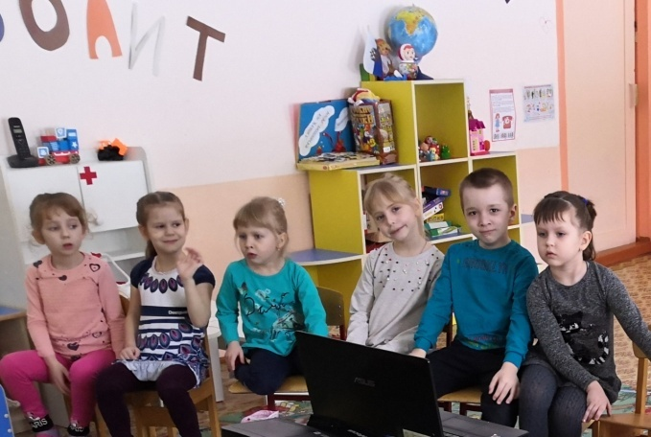
  - Влияние красителей
Опыт «Воздействие красителей на цветы»
Сначала изучим строение стебля.
Стебель – осевая часть побега растения, он проводит питательные вещества и выносит листья к свету. В стебле могут откладываться питательные вещества. На нём развиваются листья, цветки, плоды с семенами.
Всё растение пронизано тканями. По одним тканям движется вода с растворёнными в ней минеральными веществами, по другим – раствор органических веществ.
Вывод: полезные вещества, как и подкрашенная вода, поднимаются от корня внутри стебля по сосудам стебля. Сосуды проходят через стебель, ответвляются в листья и разветвляются там. По этим сосудам вода с растворёнными в ней минеральными веществами и поступает в листья.

- Практическая часть.
  - Опыт с окрашиванием белой хризантемы в разные цвета
Для этого опыта нам потребуется:
- 5 стаканчиков с водой комнатной температуры;
- белый цветок (роза, хризантема, гвоздика), мы взяли хризантему;
- пищевые красители разных цветов;
- ножницы.
Проведение опыта:
1. Наполнить стаканчики теплой водой.
2. Добавить в каждую из них пищевой краситель. Если нет нужного цвета, получить нужные цвета в процессе смешивания.
3. Цветы опустить в стаканы с водой окрашенной красителем.
4. Поставить на светлое место.
5. Подождать пока окрашенная вода поднимется по стебелькам растения вверх и окрасит их лепестки в разные цвета. Это произойдет примерно через 24 часа. В конце опыта обследуем каждую часть цветка (стебель, листья, лепестки), чтобы увидеть путь воды.
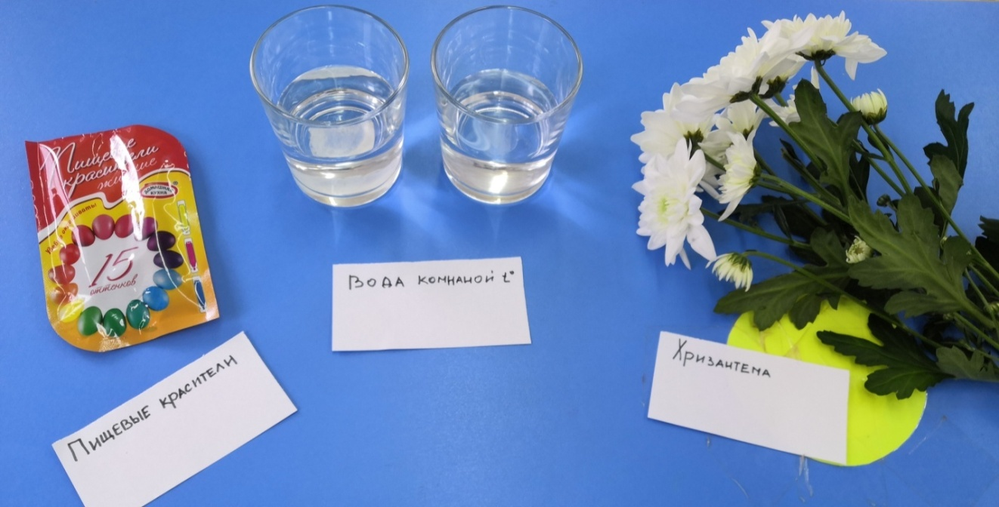
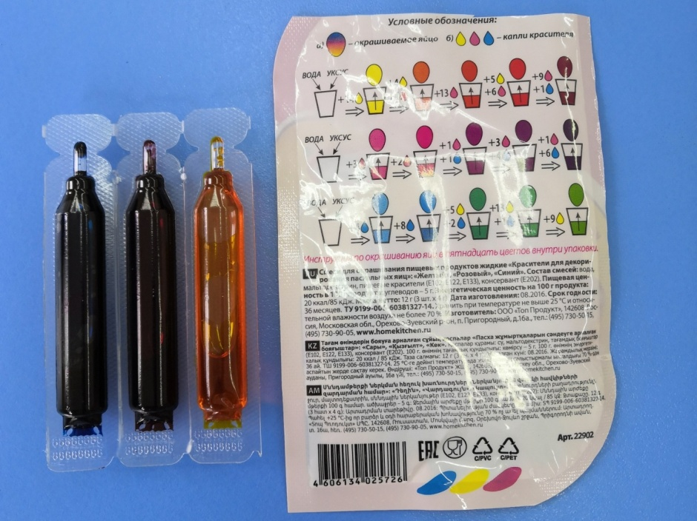
Для получения пяти цветов мы использовали таблицу смешивания цветов, так как пищевых красителей у нас было только три (желтый, красный и синий).

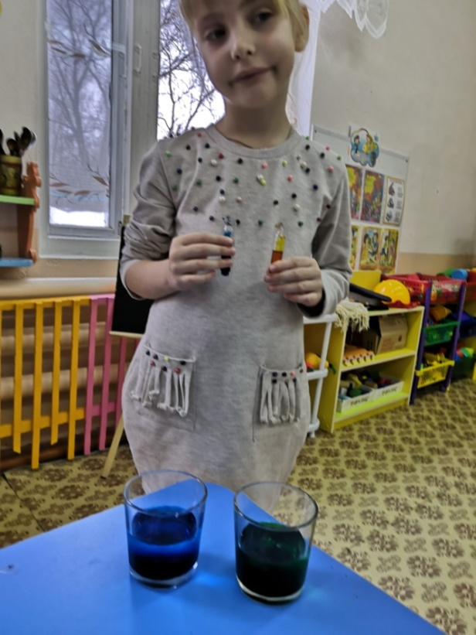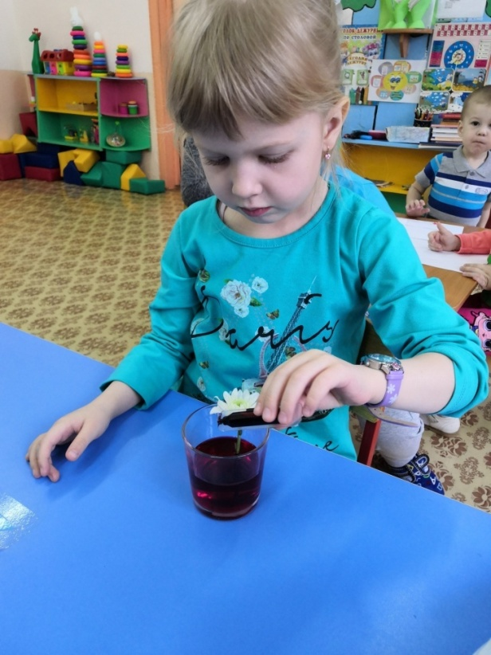
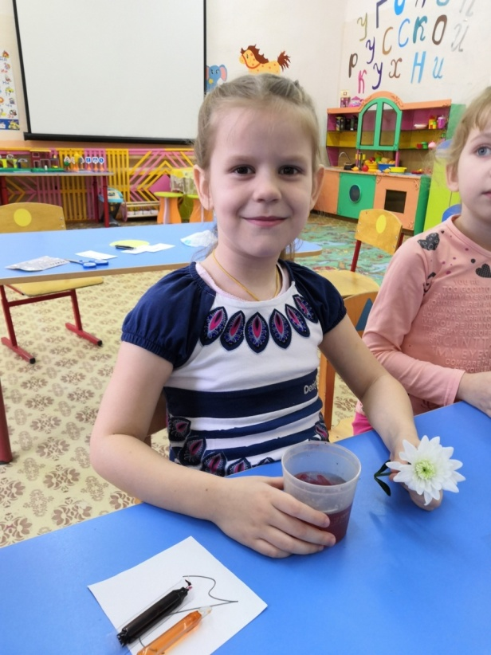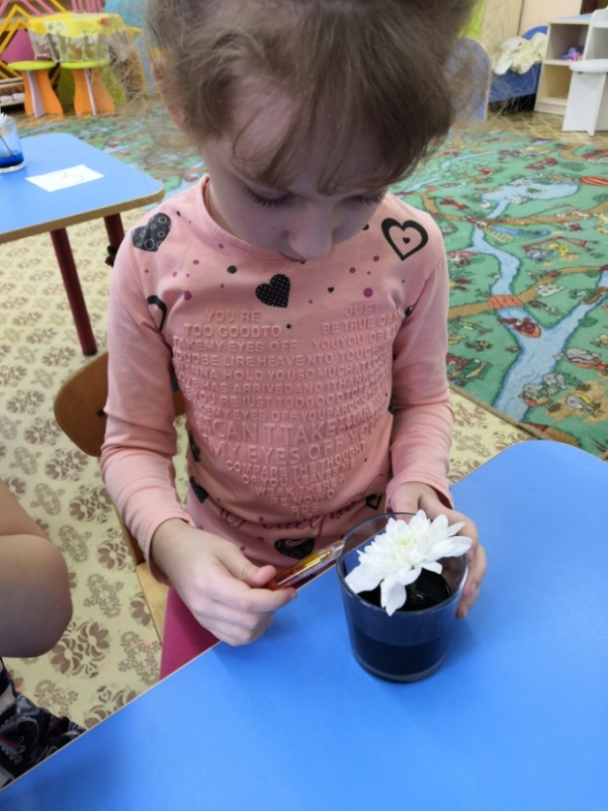

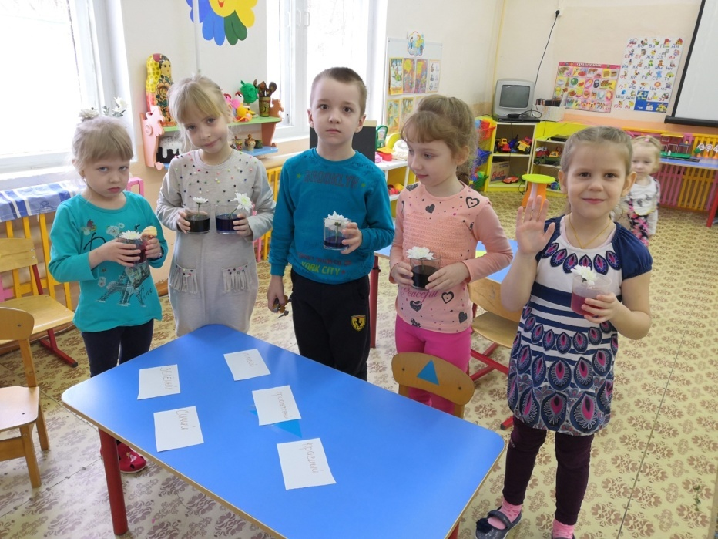
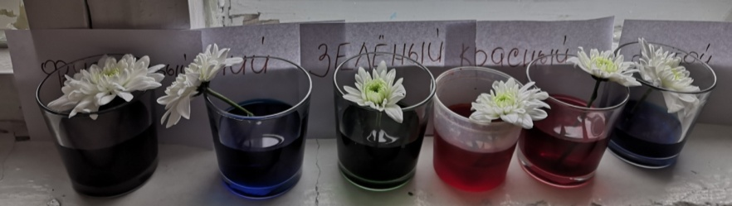
Спустя два часа вместе с водой пищевой краситель проник в лепестки хризантемы
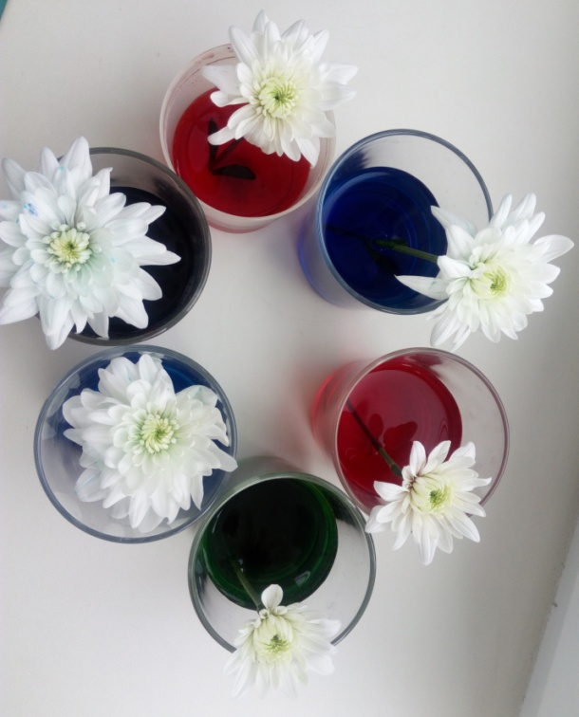
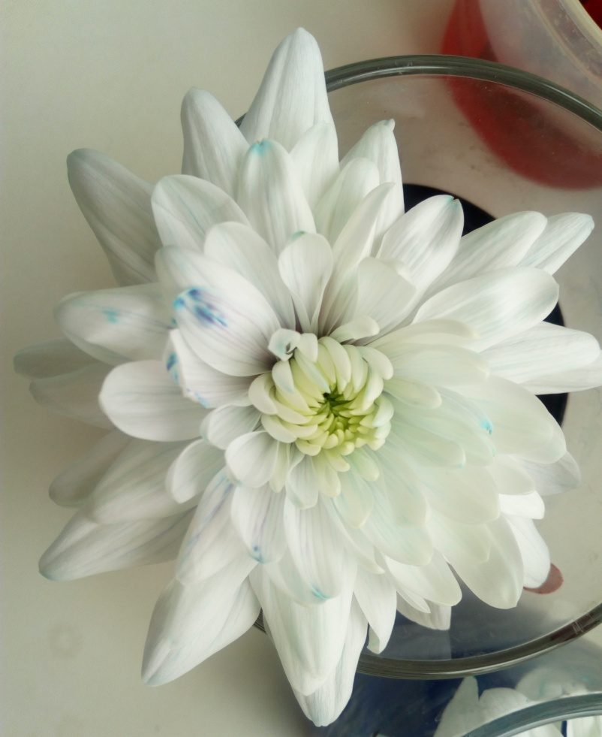
Результат окрашивания спустя 24 часа. У некоторых цветков хризантем лепестки повяли, и цветы быстро стали увядать. Всех дольше простоял цветок в прозрачной воде.
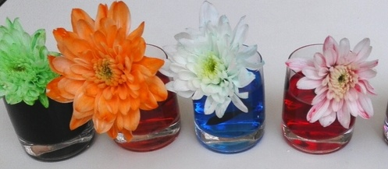
Заключение
Можно ли предположить, что некоторые пищевые красители при окрашивании цветка оказали вредное воздействие на цветок? Можно ли предположить, что искуственные пищевые красители вредны для человека?
Вместе с детьми мы выяснили, что любой синтетический краситель можно считать потенциально опасным. Людям, имеющим склонность к аллергическим реакциям, следует с осторожностью употреблять продукты, содержащие в составе искусственные красящие вещества. Синтетические красители могут провоцировать серьезные проблемы со здоровьем: аллергия; бронхиальная астма; ринит; нарушения работы пищеварительного тракта; нефрит; кожные заболевания.
Источник: https://vkusologia.ru/dobavki/krasiteli/
А так же мы провели опрос родителей:
Есть ли аллергия у вашего ребенка? Если да, назовите продукцию, исключенную из употребления вашим ребенком?
Проведенный опрос показал, что из 15 детей выявлено:
- 4 ребенка – аллергический ринит;
- 1 ребенок – бронхиальная астма (на фоне аллергии);
- 10 детей были аллергические высыпания на кожных покровах;
- 11 родителей ответили, что ограничивают детей в разных ярких сладостях.
В основном большинству детей имеет предрасположенность к аллергической реакции. В малых дозах пищевые красители не опасны, но следует злоупотреблять продуктами, содержащими пищевые красители.
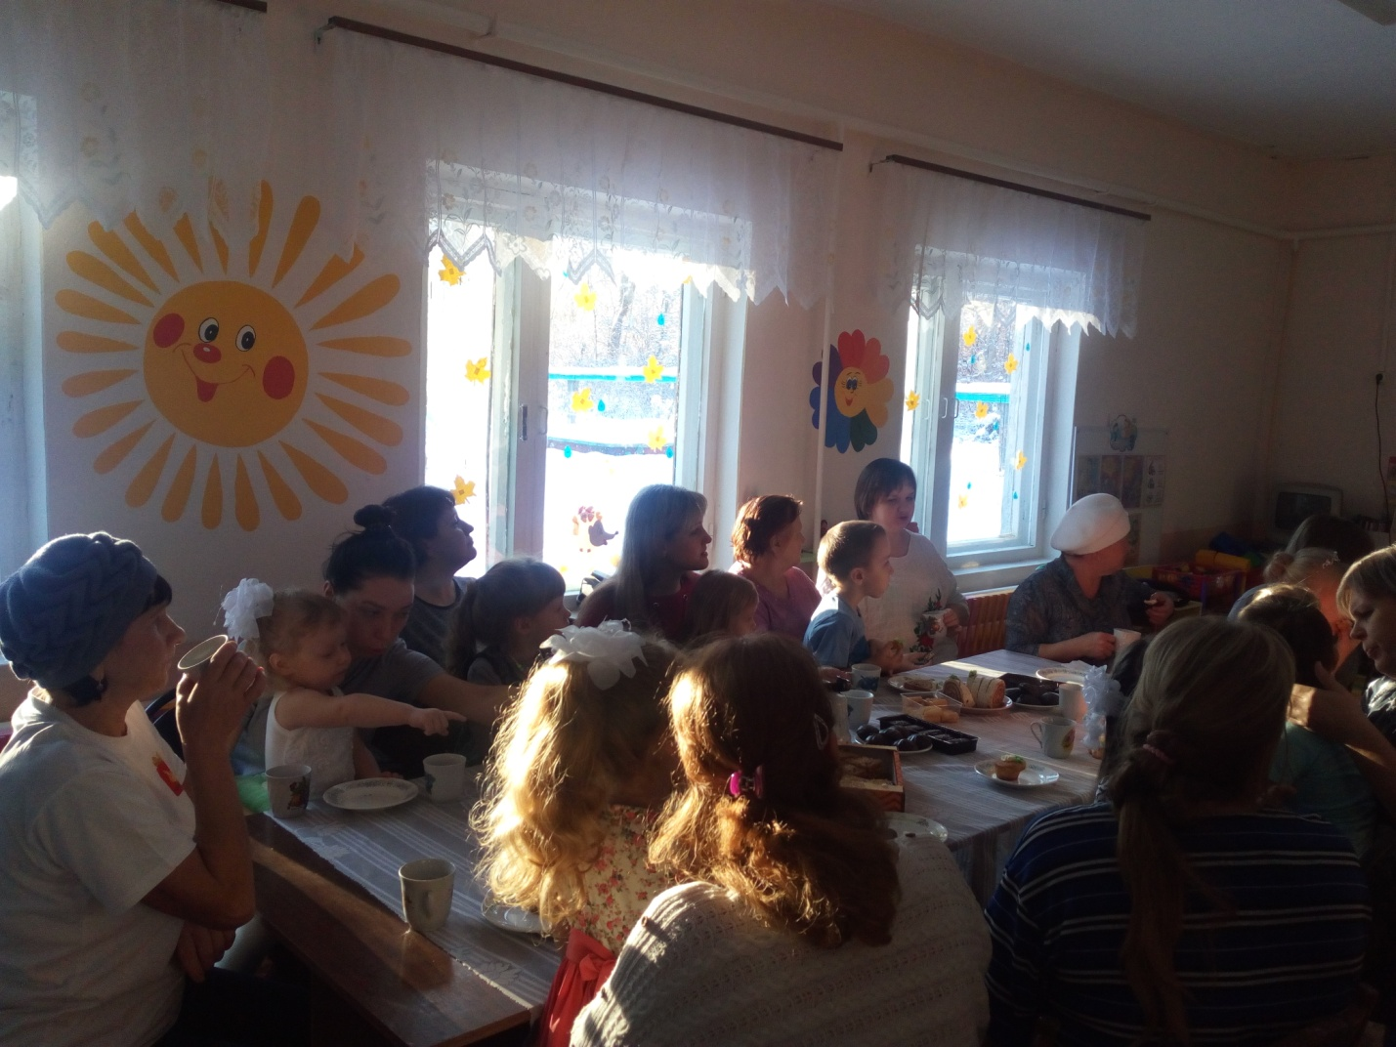
Закончили свою работу беседой с родителями, где рассказали о нашем проекте.

Список литературы:
- Познавательно-исследовательская деятельность дошкольников. Н.Е Веракса, О.А. Галимов М.:Мозайка-Синтез, 2016г.
- Детский журнал «Химические опыты в домашних условиях» http://www.alto-lab.ru/himicheskie-opyty/
- Пищевые красители. Классификация, виды https://vkusologia.ru/dobavki/krasiteli/
- Пищевые добавки. https://spravka.dobro-est.com/spravochnik/sokrashheniya/pishhevaya-i-himicheskaya-promyishlennost/pishhevyie-dobavki-e-1-krasiteli-opisanie-oboznachenie-i-rasshifrovki-pishhevyih-krasiteley.html

